Презентация книги «Уроки победы» издательства «Просвещение»
6 мая в актовом зале комитета образования и науки Волгоградской области состоялась презентация книги "Уроки Победы" издательства "Просвещение". Один из уроков этого учебного пособия «Родные лица Победы» написан учителями лицея № 5 Тропкиной Л. А.), Кочергиной Л.Л., Шилиной М. Е. Фрагмент урока показали ребята из 5 б, 10 В и 7 а класса. Они показали агитбригаду "Что день июльский Сталинградской битвы стал началом..." Эти стихи - зарифмованные основные даты и события Сталинградской битвы - учили все лицеисты ко 2 февраля. А также стихотворения очевидцев Сталинградской битвы из сборника, опубликованного в 1944 году. Вместе с ребятами урок представляла Лариса Александровна Тропкина (руководитель волгоградского отделения АССУЛ.
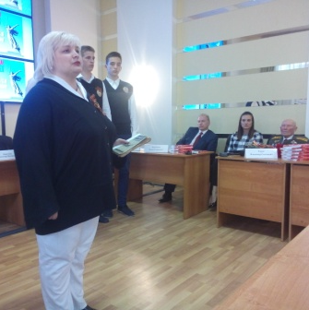
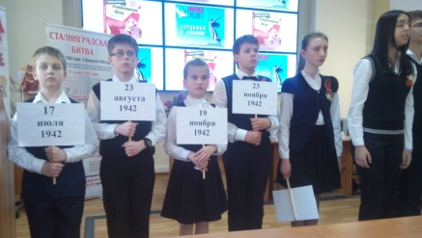
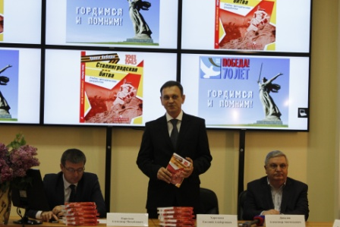
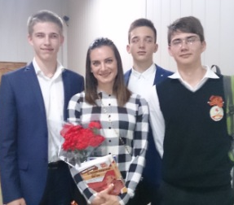
На презентации присутствовали Евгений Альбертович Харичкин, заместитель председателя Правительства Волгоградской области, Коротков Александр Михайлович, председатель комитета образования и науки Волгоградской области, представители издательства "Просвещение", ветеран Великой Отечественной войны Владимир Семёнович Туров и двукратная олимпийская чемпионка Елена Исинбаева. Лицеисты поздравили её с продлением контракта с ЦСКА и сказали, что гордятся ею и как прославленной чемпионкой, и как капитаном нашей доблестной армии, и считают её для себя примером!

